19.07.2026 р. № 117
Головам райдержадміністрацій
Головам територіальних громад
Івано-Франківської області
З метою інформування громадськості та доведення до широкого читацького загалу (в т.ч. шляхом публікації на офіційних веб-сайтах райдержадміністрацій, територіальних громад та інших офіційних веб-ресурсах),
Головне управління Держпродспоживслужби в Івано-Франківській області (76019 м. Івано-Франківськ, вул. Берегова, 24, тел. 51-13-89, ifdergprod@vetif.gov.ua) подає наступну актуальну інформацію.

Як відрізнити сарану від коника: прості ознаки для розпізнавання
Останнім часом українці дедалі частіше повідомляють про нашестя сарани. Через схожість із іншими прямокрилими, зокрема з кониками, багато хто плутає ці два види, хоча вони мають різну поведінку, будову та навіть раціон.
Знати ці відмінності важливо, особливо враховуючи, що деякі види саранових можуть бути небезпечними сільськогосподарськими шкідниками.
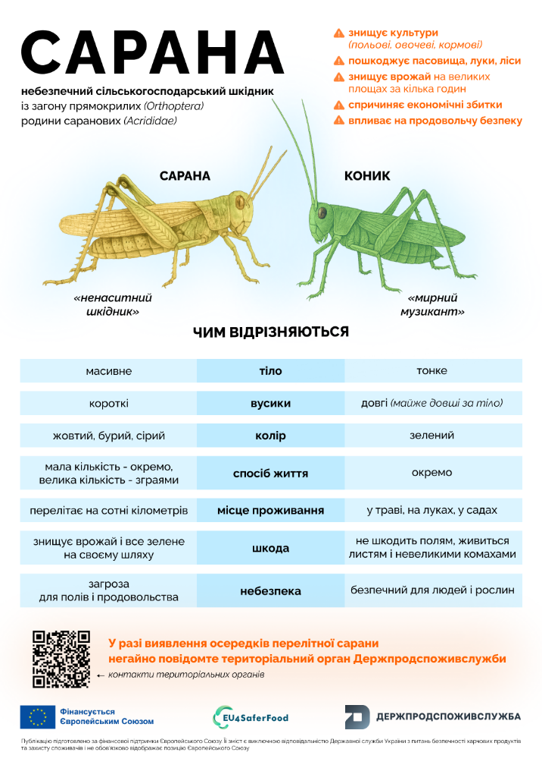
1. Довжина вусиків
- Саранча (родина саранові) має короткі вусики, які не перевищують половини довжини тіла.
- Коник (родина коники) — навпаки, має довгі ниткоподібні вусики, які можуть бути довшими за тіло.
2. Забарвлення
- Саранові мають переважно буре, жовтувате або зелене забарвлення, що дозволяє їм маскуватися в сухій рослинності та ґрунті.
- Коники частіше бувають яскраво-зеленими або зелено-коричневими, адже живуть у вологіших та зеленіших середовищах — на луках, у чагарниках.
3. Звукозвукова активність (стрекотіння)
- Саранча видає звуки, тримаючи задні лапки об надкрила.
- Коники "співають", потираючи крила між собою.
4. Харчові вподобання
- Саранча — рослиноїдна, інтенсивно живиться травами, листям і колосками. У великих кількостях може створювати масові зграї й завдавати значної шкоди посівам.
- Коник — всеїдний, може харчуватись як рослинами, так і дрібними комахами (тлі, гусінь тощо), тому певні види навіть виконують роль біологічних "санітарів".
5. Поведінка та спосіб життя
- Саранча може збиратися у великі зграї та долати великі відстані під час міграцій.
- Коники ведуть переважно поодинокий спосіб життя та мають обмежену зону пересування.
З метою запобігання поширенню та шкодочинності саранових шкідників, у разі їх виявлення громадянам, агровиробникам та органам місцевого самоврядування рекомендується дотримуватись наступного алгоритму дій:
1. Оцінка чисельності комах
Першочергово необхідно здійснити візуальну оцінку популяції на ділянці. Орієнтовно визначається економічний поріг шкодочинності:
- для стадних видів саранових — від 2 до 5 особин на 1 м²;
- для нестадних видів — від 5 до 10 особин на 1 м².
У разі перевищення порогових значень необхідно негайно вживати заходів із локалізації та ліквідації вогнища.
2. Оповіщення компетентних органів
У випадку фіксації підвищеної чисельності саранових комах, слід невідкладно повідомити:
- відповідний орган місцевого самоврядування;
- територіальний орган Держпродспоживслужби за посиланням: https://dpss.gov.ua/derzhprodspozhivsluzhba/teritorialni-organi
3. Проведення заходів з ліквідації
Для ефективної боротьби із сарановими необхідно застосовувати інсектицидні препарати, дозволені до використання на території України. Такі засоби повинні бути внесені до Державного реєстру пестицидів і агрохімікатів, дозволених до застосування, з обов’язковим дотриманням встановлених регламентів використання та заходів безпеки.
Спільно з європейським проєктом U4SafrFood підготували інфографіку, яка показє різницю між сараною та коником.
Більше інформації про саранових на офіційному вебпорталі Держпродспоживслужби за посиланням: https://dpss.gov.ua/diyalnist/fitosanitariya-kontrol-u-sferi-nasinnictva-ta-rozsadnictva/sarana
Довідково. За результатами багаторічних спостережень, осередки підвищеної чисельності саранових комах в Україні найчастіше фіксуються: в плавневих зонах річок Дунай і Дніпро, зокрема на території Одеської, Херсонської та Запорізької областей, на територіях із великими площами очеретяної рослинності, що частково пересихають та на занедбаних та необроблених сільськогосподарських землях, кількість яких зросла у зв’язку з військовими діями. Такі екосистеми створюють сприятливі умови для розмноження саранових, особливо стадних видів, які становлять потенційну загрозу для аграрного сектору.

